# 车道线检测算法调研报告(paper: 18~21)

# 1. 应用场景

* ADAS(Advanced Driver Assistance System)

* + LKA(Lane Keeping Assist)

* + ACC(Adative Cruise Control)

* + LDW(Lane Departure Warning)

* SDS(High-Level Self-Driving System)

* + Trajectory Prediction/Planning

* HDMap(high definition map)，HAD Map(highly automated driving map)

# 2. 常用数据集介绍

|  |  |  |  |  |  |  |  |
| --- | --- | --- | --- | --- | --- | --- | --- |
| 名称 | train | val | test | 大小 | 分辨率 | 特点 | F1-Score |
| TUSIMPLE | 3626 | 410 | 2782 | -- | 1280xx2;720 | 美国高速，简单。算法饱和。  lane_num<=4 | 96.93 |
| CULane | 88880 | 9675 | 34680 | 40G | -- | Six different vehicles driven by different drivers in Beijing,55 hours of videos。数据集复杂，遮挡严重，lane_num<=4 | 79.48 |
| Curve-Lane | 100K | 20K | 30K | 76G | 2650×1440 | urban and highway scenarios in multiple cities in China. 主打曲线，lane_num<=9 | 86.10 |
| 备注：车道线检测算法开源数据集相对较少，很多paper在私有数据集上做试验证明其所提算法的鲁棒性。 | | | | | | | |

[MISSING IMAGE: , ]

TuSimple Lane(图森，2017)

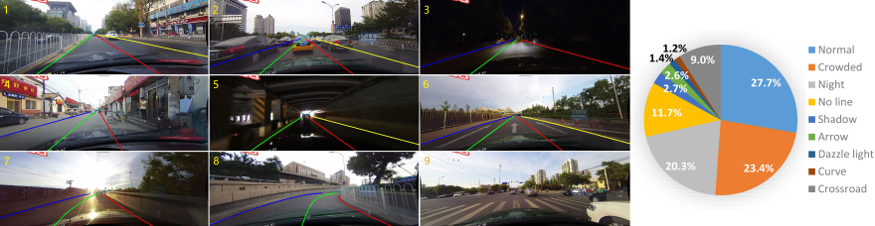

CULane(港中文，2017)

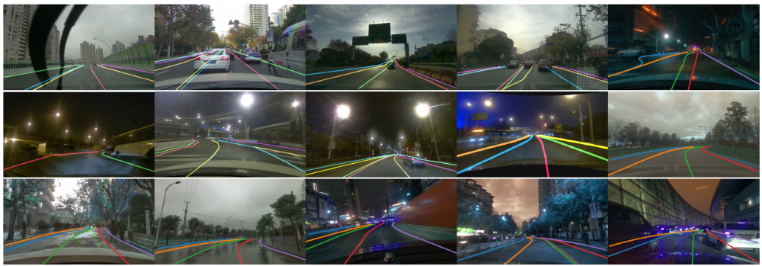

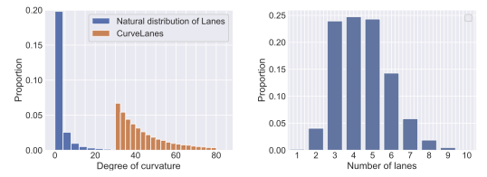

CurveLane(华为，2020)

# 3. 算法难点

* 表征特殊：狭长的结构，特征过于简单，易误检（curb/pole/crosswalk）

* 受天气影响：比如暗光，强光，阴影，雨雪雾

* 受工况影响：比如遮挡，磨损，不清晰

* 多种形状，虽有国标，但是仍然千奇百怪，且不同国家国标不一样：

* + 实线，虚线，虚实线，减速线，合并线，导流线，可变导向线

* + 分裂，合并

* + 直线，曲线

* 多种颜色：白，黄等

* 工业界车道线算法鲜有源码

* 运行设备算力有限

# 4.车道线模型

IPM， 一元二次方程：



自然图像上，一元三次方程：



# 5.评价准则

* Accuracy：TUSIMPLE

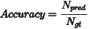

* F1-Measure: CuLane

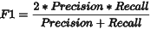

* mIoU：BDD100K，ApolloScape

* mAP：LLAMAS

# 6. 算法介绍

* traditional method：none

* sementatic segmentation：none

* instance segmentation：SCNN, AAAI2018

* key-point：FoFoLane，CVPR2021

* row-wise classcification: UltraFast, ECCV2020

* anchor-based detection: point-lanenet, 2019

* parametric prediction: ICCVW 2019

## 6.1 instance segmentation: SCNN

论文信息

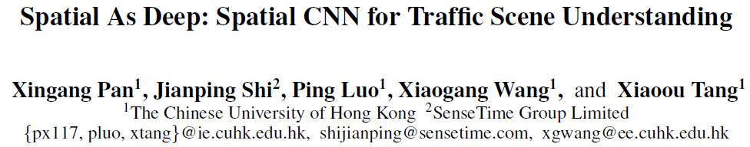

code: <https://github.com/XingangPan/SCNN>

link: <https://arxiv.org/abs/1712.06080>

comments：AAAI 2018

### 1) 网络结构

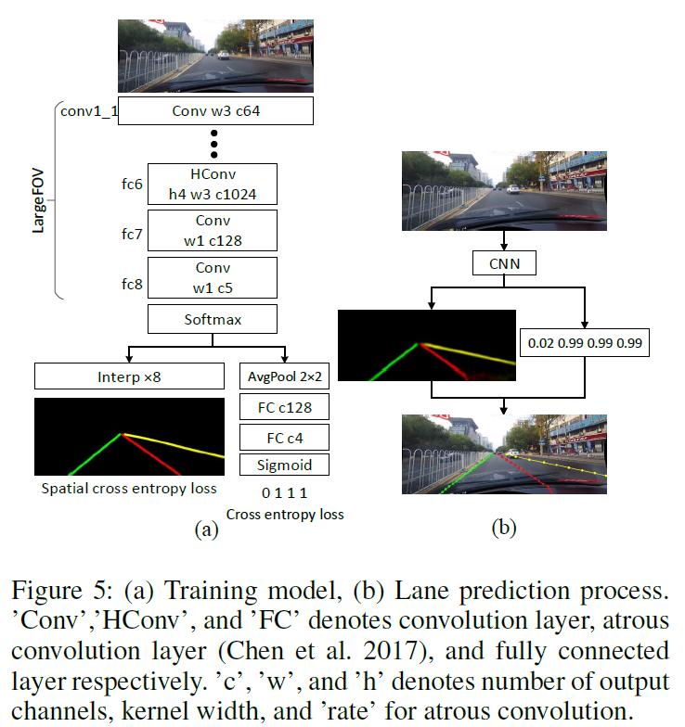

### 2) SCNN模块提出动机

1）车道线虽然具有很强的先验结构特征，但是外观特征相对比较简单，易受天气，光线强度，遮挡，磨损，以及其它干扰物（比如箭头，斑马线，路沿石）等的影响。

2）尽管CNN具有很强的特征表达能力，但是对于类似车道线这种狭长结构的物体来说表征能力还是较弱。

3）我们比较容易根据上下文理解场景，并推理出车道线被遮挡的部分。

4）本文用slice-by-slice的卷积操作模拟RNN，来强化特征图上不同位置点的信息流通，以此丰富上下文信息。

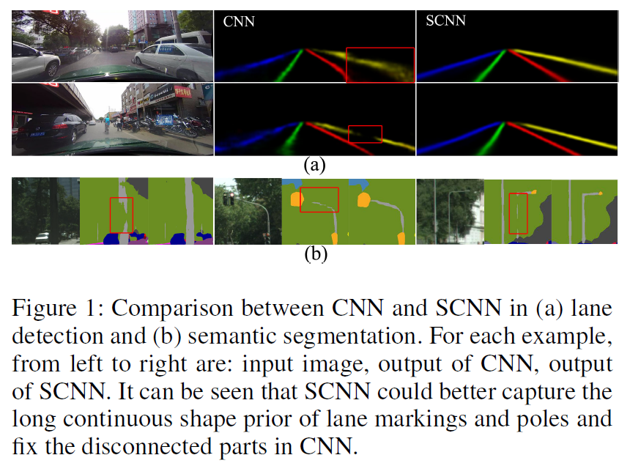

### 3) SCNN模块计算方法

1）常规的利用空间信息的方法：RNN, LSTM, CNN+MRF/CRF，large-kerne等。

2）Spatial CNN（SCNN）将传统的深层逐层（layer-by-layer）卷积推广到特征映射中的逐片（slice-by-slice）卷积，从而实现层中行和列之间的像素之间的消息传递。这种SCNN特别适用于长的连续形状结构或大型物体（具有很强的先验结构特征，但是外观特征相对比较简单，例如交通车道，电线杆和墙壁）。

3）SCNN相对于上述方法有三个优点：

* 顺序消息传递方案比传统的密集MRF/CRF具有更高的计算效率

* 消息传递使用的是残差，使得SCNN易于训练

* SCNN是灵活的，可以应用于任何级别的深度神经网络

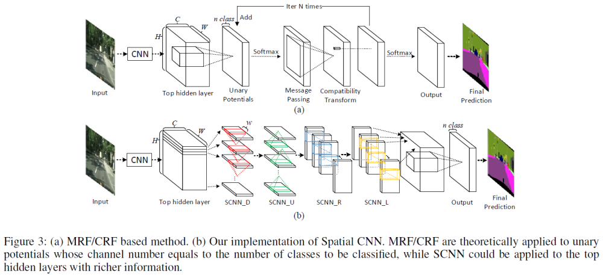

如图3（b）的“SCNN_D”layer所示，输入CxHxW的3-D张量，沿着H维度进行split操作，得到H个Cx1xW的切片。将第一个原始Cx1xW切片使用1xw的卷积核进行计算，得到Cx1xW的新的切片。然后将该新切片和第2个原始切片相加后，继续进行上述过程，直到更新最后一个切片。最后将H个新的Cx1xW切片沿H维度merge起来得到新的CxHxW的切片，送到下一层进行处理。

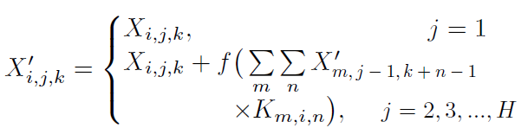

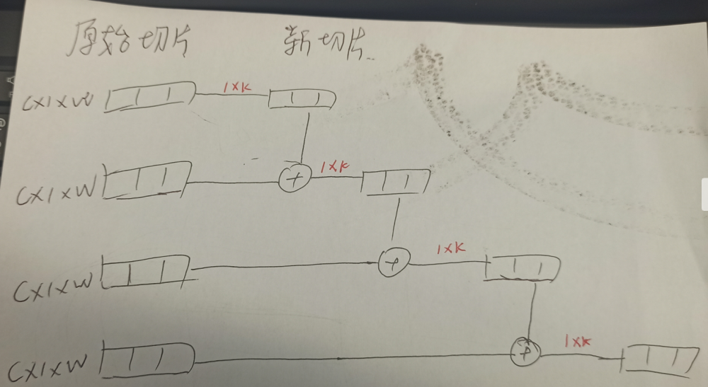

图3（b）的SCNN_D是沿H维度切片，自上而下进行卷积操作，SCNN_U是沿H维度切片，自下而上进行卷积操作，SCNN_R是沿W维度切片，自左而右进行卷积操作，SCNN_L是沿W维度切片，自右而左进行卷积操作。

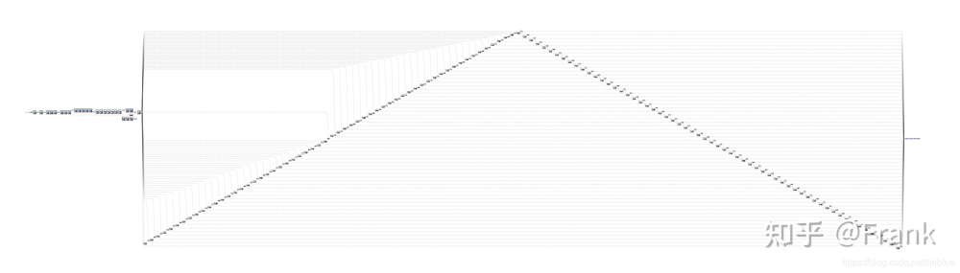

复杂的scnn网络拓扑结构，上图先经过长长的down操作，再经过长长的up操作，计算效率低下。

### 4) 实验分析

1）消融实验

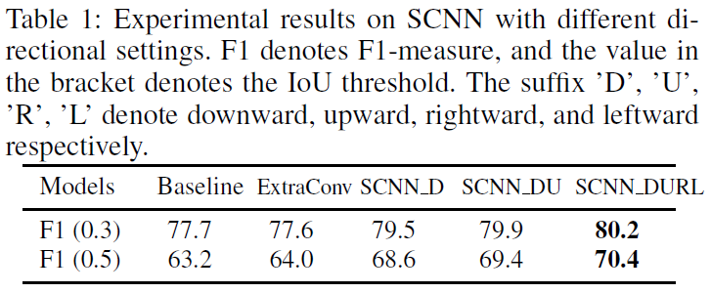

是否使用SCNN模块的消融实验

2）优点分析

* SCNN模块即插即用，别适用于长的连续形状结构或大型物体（具有很强的先验结构特征，但是外观特征相对比较简单，例如交通车道，电线杆和墙壁）。

* 使用实例分割的思路检测车道线，无需聚类过程，后处理简单。

3）缺点分析

* SCNN slice-by-slice的操作计算效率低下

* 学习的车道线实例存在性信息不可靠，对变道不友好？

### 5) 其它方法拓展（阅读及分享时可忽略）

1）LaneNet：通过pixel-level的分割，以及通过聚类loss学习每个像素属于哪条车道线的实例的embeddings，来构建车道实例。

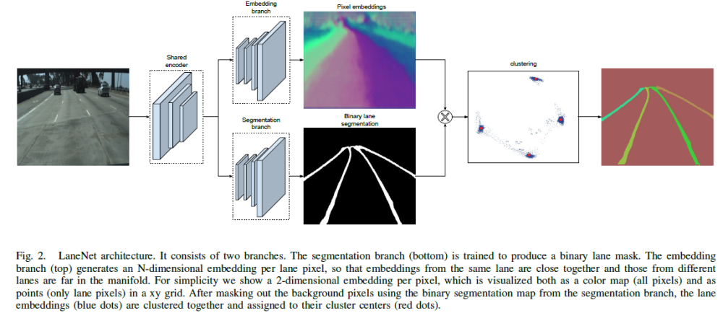

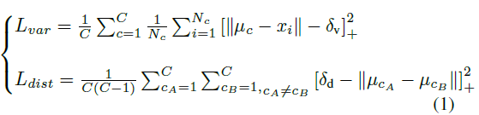

聚类loss

2）LaneAF：通过pixel-level的分割，以及学习每个车道线上的点的亲和力来监督聚类。

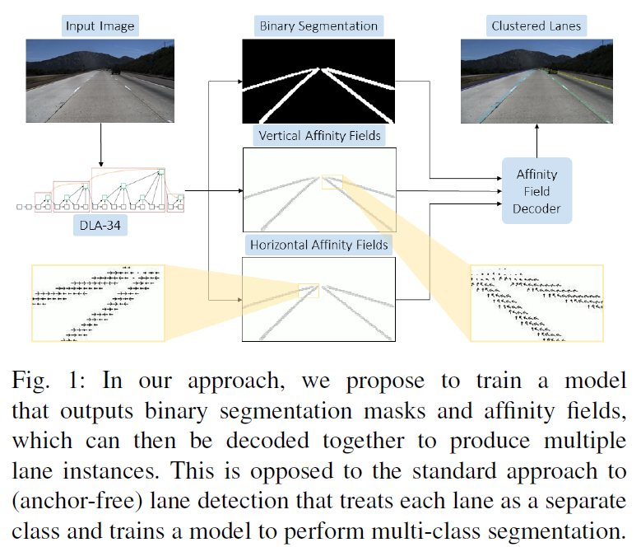

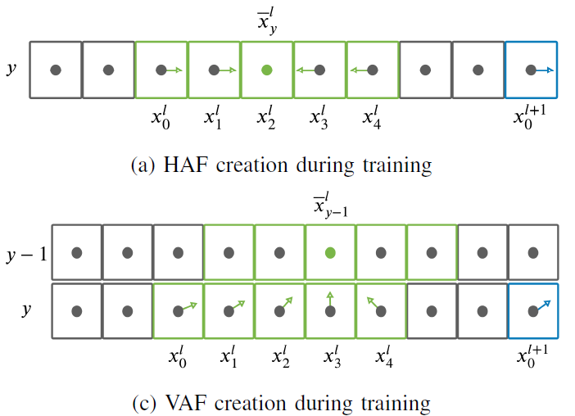

3）CondLaneNet：目前点数最高，但是存在条件或者说动态卷积不适合工程化，花里胡哨。先学习每个车道线的下边起点的heatmap图（proposal map），再基于proposal map及LSTM学习每个位置处对应的多条车道线的2种卷积核参数，1种卷积核参数基于更底层特征图生成Row-wise location的特征图，另外1种卷积核参数基于更底层特征图生成Offset maps的特征图。Row-wise location的特征图用于做车道线的行分类，Offset maps的特征图用于做每个grid点的位置修正。

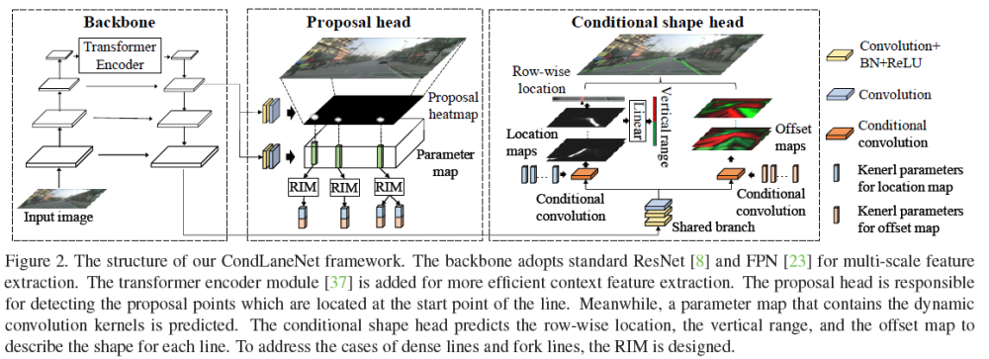

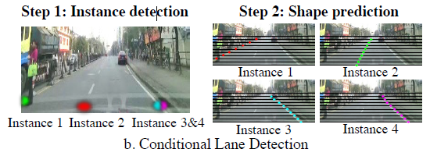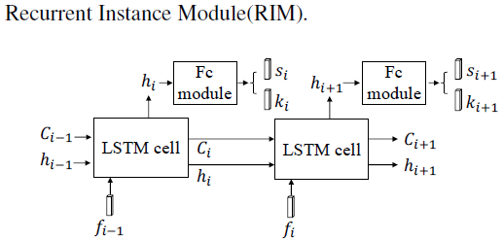



## 6.2 key-point: FoLoLane

论文信息

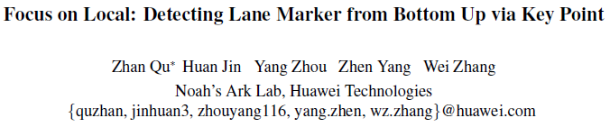

code: none

link: <https://arxiv.org/abs/2105.13680>

comments：CVPR 2021

### 1) 动机

1) 复杂的车道线形状需要cnn更高维度的输出来建模全局结构，依赖模型的容量及训练数据量。相反，车道线的局部线段的几何结构相对比较固定。

2）既然全局结构很复杂不好学，且pixel-level的分类又太过loacl以及存在噪声，因此本文通过学习局部线段然后组合成全局线段。

### 2) 方法

网络结构：

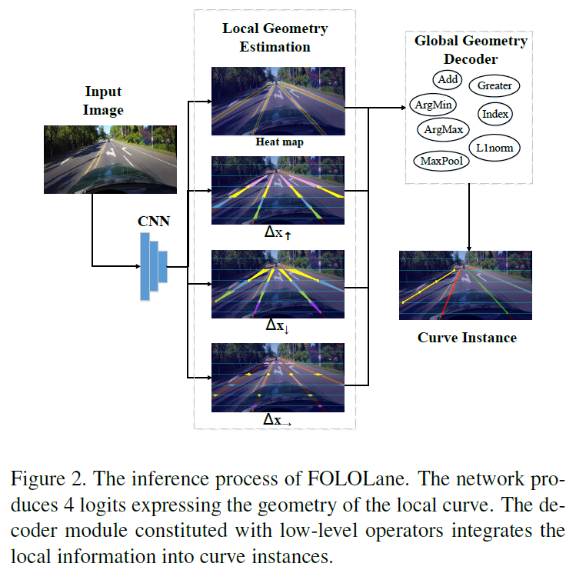

**算法流程介绍：**

通过CNN对输入图像提取4个特征图：

1. 关键点位置heatmap

1. 距离关键点在的等高线线y1位置处，预测值的x坐标距离真实的x坐标的偏移量

1. 距离关键点在的等高线线y3位置处，预测值的x坐标距离真实的x坐标的偏移量

1. 距离关键点在0位置等高线线y2位置处，预测值的x坐标距离真实的x坐标的偏移量

其中

**训练阶段：**

1. 是一个超参，把图像沿高度划分成等高的区间，高度差为，宽度和图像宽度一致。算法中被当作步长使用，相当于在图像y方向上按步长进行采样。

1. 关键点是车道曲线上的采样点，通过未归一化的高斯核生成热度图。

1. 每个关键点上下邻域内的车道线上的其它关键点用来生成和的gt。

1. 的gt无需生成，通过corse-to-fine的策略提高定位准确性。

**相关公式：（可以略过）**

热度图监督loss:

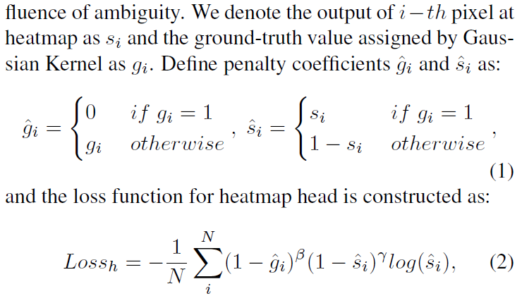

有关键点p处学习得到的向上向下的及水平方向的关键点位置表示形式：

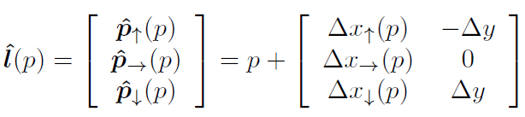

和监督loss:

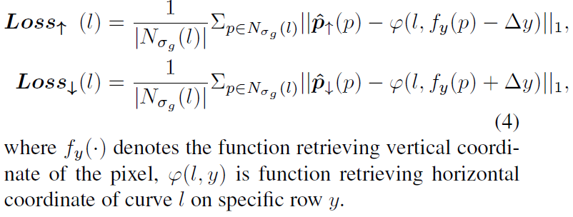

的监督loss:

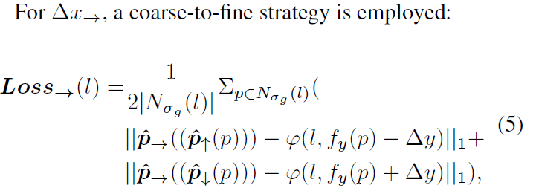

整体loss：



后处理：

基于CNN输出的特征图搜索代表车道线曲线采样的最优解，文中提供了greedy方法和一个加速的并行化版本，如下：

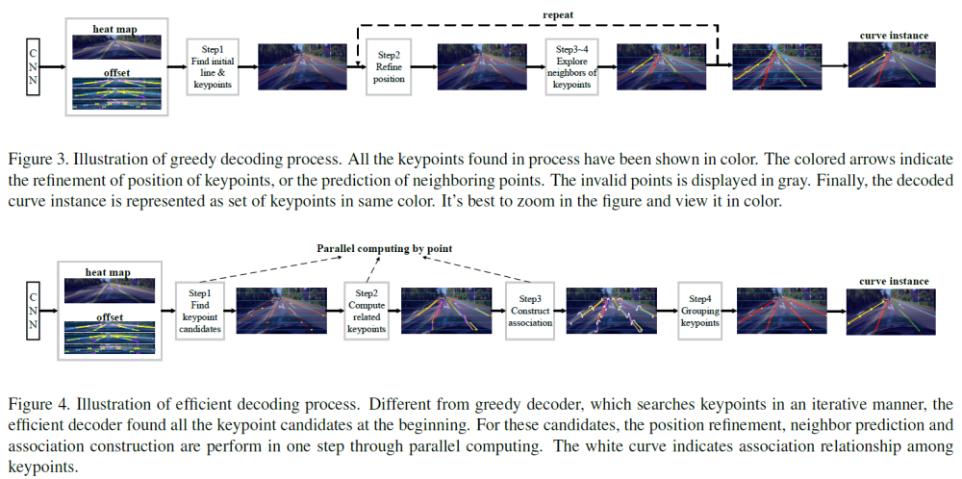

### 3) 实验分析

1）消融实验

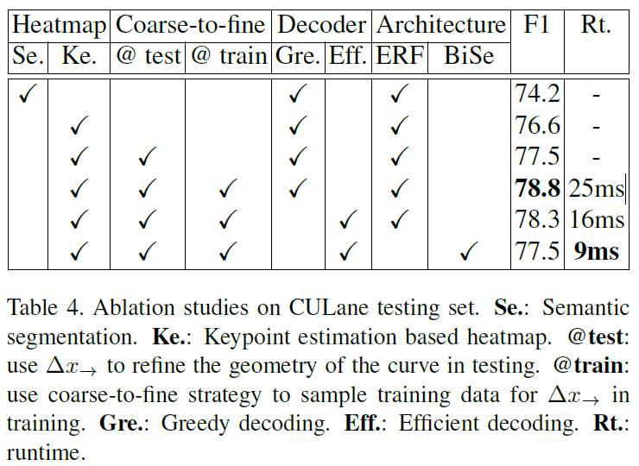

2）优点分析

* 点数高，SOTA结果，泛化性能强。

* corse-to-fine strategy, 能提高定位精度

* 后处理，有监督的聚类（搜索计算）得到车道线上的点。

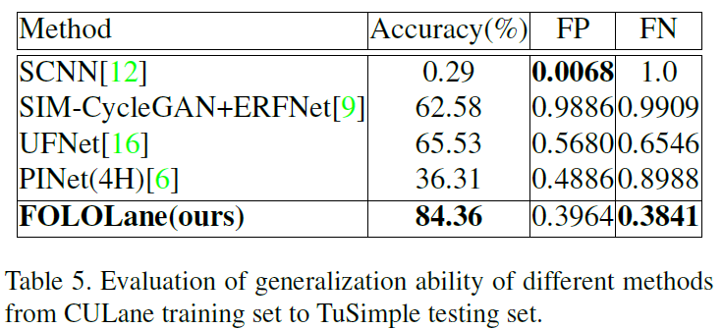

3）缺点分析

* 无源码

* 后处理复杂？

## 6.3 row-wise classcify: UltraFast

论文信息：

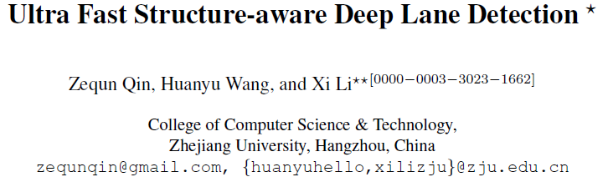

code: <https://github.com/cfzd/Ultra-Fast-Lane-Detection>

link: <https://arxiv.org/abs/2004.11757>

comments：ECCV 2020

### 1) 动机

1) 目前车道线检测的难点为寻找语义上的线，而不是局限于表观存在的线。真实业务有必要吗？

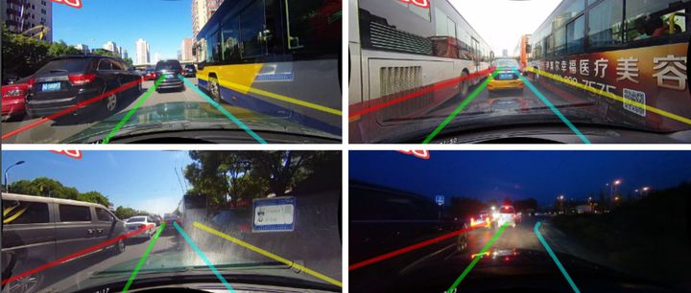

2）**速度慢，**分割是逐像素分类的，要对图像中每一个像素点进行分类。为了分割车道线要进行非常密集的计算，导致的结果就是速度比较慢。车道线像素其实只占图像很少一部分，做车道线检测没必要这么大动干戈把每个像素都进行分类。

**3）局部感受野，**分割的另一个问题是感受野受限的问题。对于上图这种语义线的检测，需要对全局有很好的感知才能实现良好的定位，上图中对于车道线的定位只有靠周围车流走向这种**全局信息**才能很好地定位。

### 2) 方法

为了更简单地建模车道线，也为了解决上述两个分割方法存在的问题，我们提出了一个全新的车道线检测定义：将车道线检测定义为寻找车道线在图像中某些行的位置的集合，即基于行方向上的位置选择、分类（row-based classification）。

在输入图像中每隔若干像素画水平线，将输入图像划分成若干个“细长条”，每个“细长条”称为1个row anchor。再将每个row anchor在垂直方向切割，形成若干个“块”，每个“块”称为1个cell。

此外，还需要在每个row anchor最后面“人为地”增加1个cell，这个cell表示该row anchor中没有车道线。希望能设计一个网络，达到如下功能：网络能够输出每个row anchor中含有车道线的cell的位置，当某个row anchor中没有车道线时，网络输出该row anchor中“人为增加”的cell的位置。

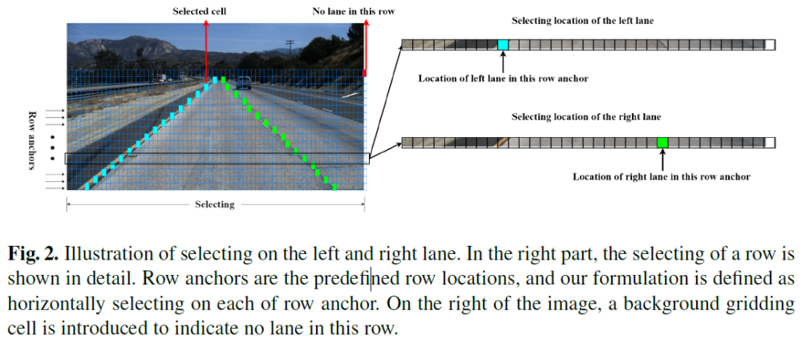

相较于使用逐像素分割的方法进行车道线检测，使用逐像素分割的方法时，网络输出未HxWx(C+1)个结果，而本文基于row-anchor的方法，网络输出Cxhx(w+1)，因为h<<H及w<<W，因此网络的运算相对比较快。

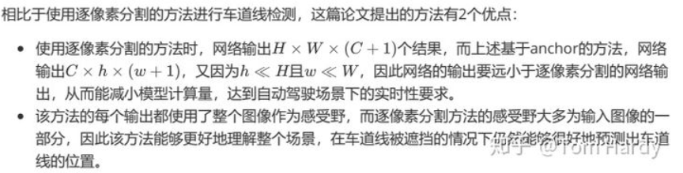

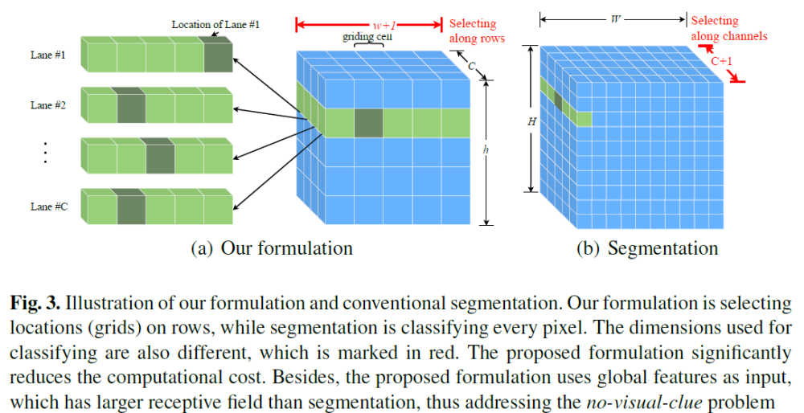

pixel-level的分割感受野相对比较小，本文使用了FC+reshape的操作将每个输出的感受野扩大大整个图像，可以更好的理解整个场景，在车道线被遮挡的情况下仍然能预测处车道线的位置。

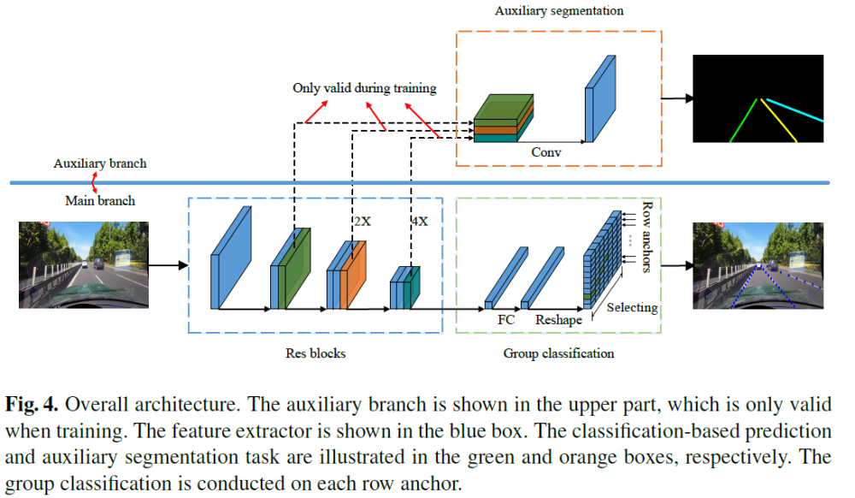

LOSS:

1) row分类loss:



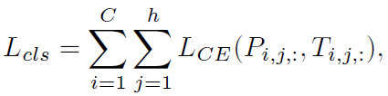

2) 相似性loss，期望相邻两行的分类概率分布接近，保证相邻两行预测位置点的连续性。PS: 本文BUG，只有垂直线的相似性loss才为0？

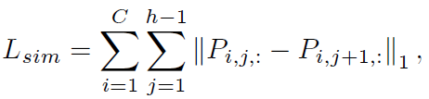

3）形状loss，二阶导数为0。

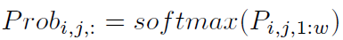

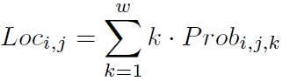

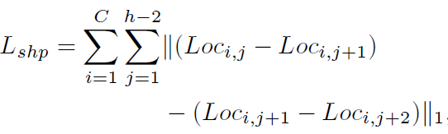

4）分割loss: 略

### 3) 优缺点分析

1）消融实验

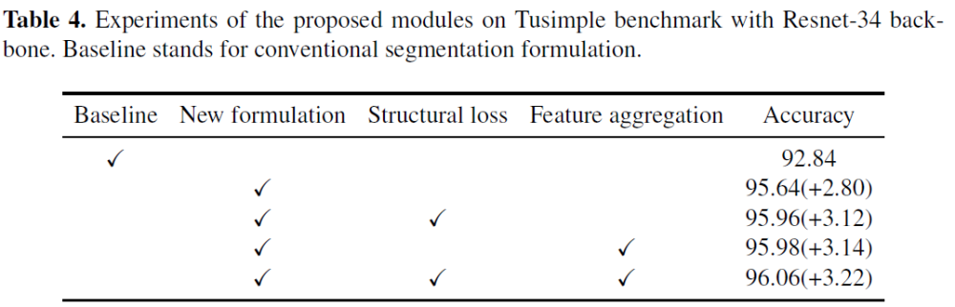

2）优点分析

* 快，方法简单

3）缺点分析

* 性能不够好

* 对曲线不友好

### 4) 其它方法拓展（阅读及分享时可忽略）

1) End-to-End Lane Marker Detection via Row-wise Classification：网络使用Encoder-Decoder结构，对于得到的featuremap，假设大小为CxHxW，通过HRM模块逐步将W维度压缩为1，可得到CxHx1的tensor。基于CXHX1的tensor引出两个分支，其中1个分支使用1x1卷积核CXHX1变换为1xH，用于计算某条车道线在哪些行上存在坐标点（主要关注起点和终点）。另外一个分支使用1x1卷积核CXHX1变换为WxHx1的tensor，用于在W维度的学习分类信息，定位每条车道线的具体位置。

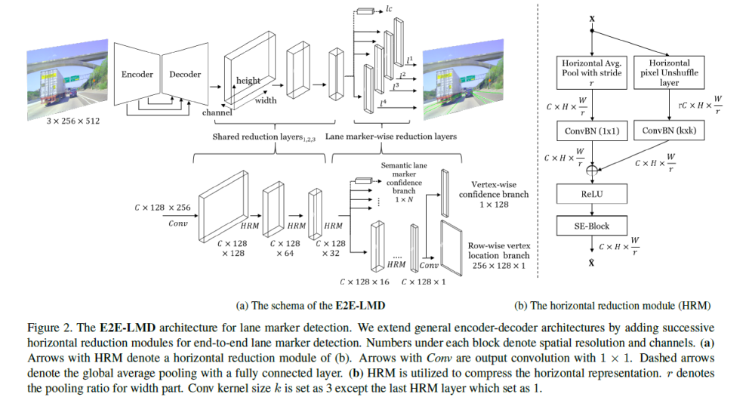

## 6.4 anchor-based detection

论文信息：(虽然性能和方法非最优，为方便理解，以此文作为检测方法的敲门砖)

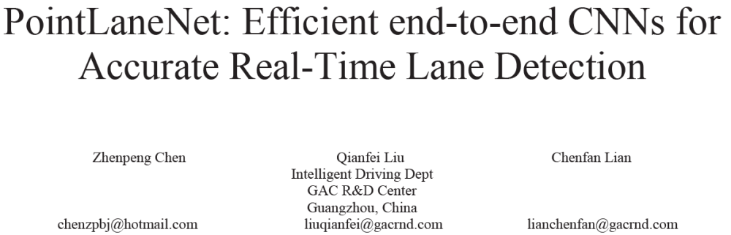

code: none

link: <https://ieeexplore.ieee.org/document/8813778>

comments：IV 2019

### 1) 动机

1) pixel-level，from bottom-to-up的方法受限于感受野，且后处理的聚类过程比较复杂。因此转向检测方法。

### 2) 方法

网络结构：

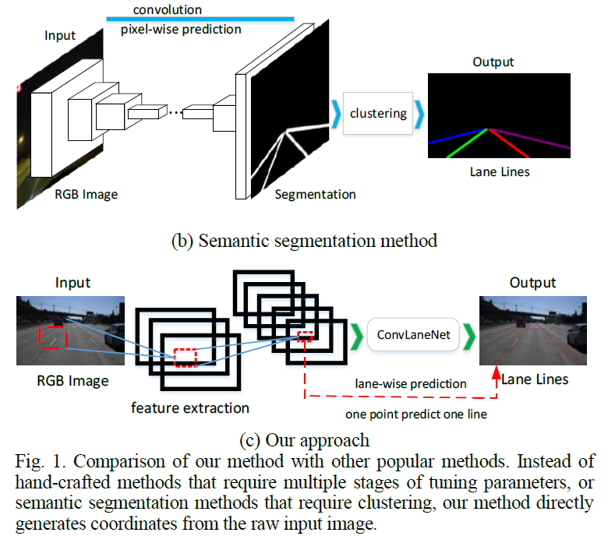

车道线建模：

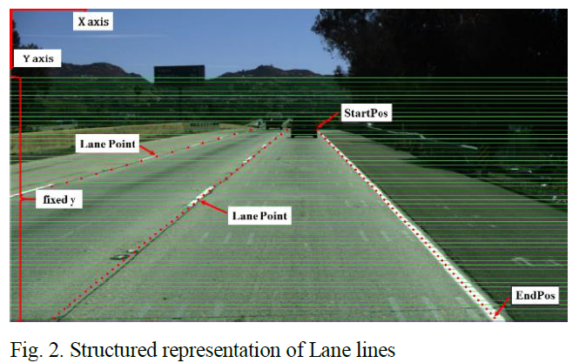

车道线检测直观解释：

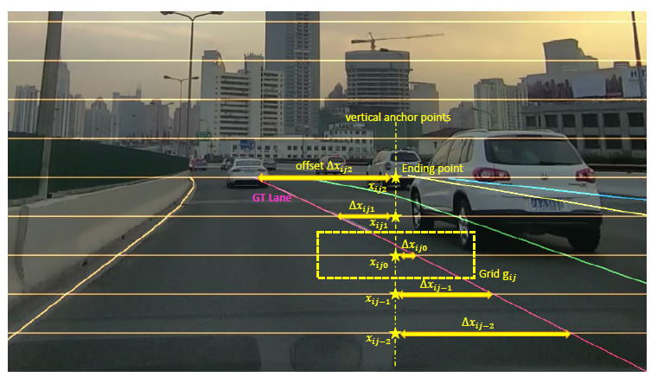

更详细的方法：

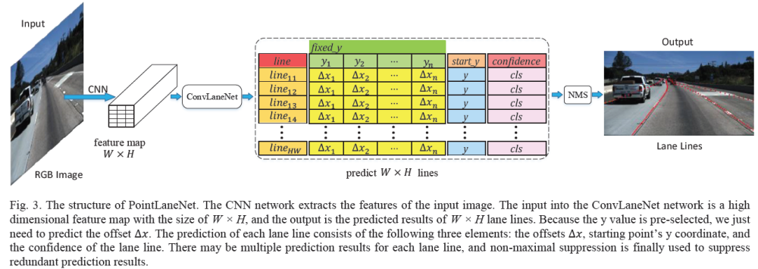

正样本定义：格点中心距离某条车道线小于20个pixel为正样本

负样本定义：格点中心距离距离所有车道线小于20个pixel为负样本

loss: 和yolo差不多

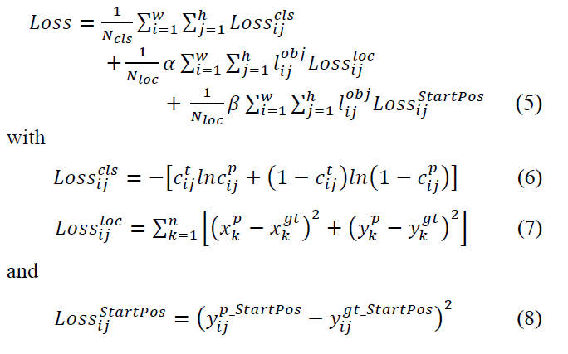

### 3) 优缺点分析

1）优点分析

* from up-2-bottom，把车道线看成一个整体来做，方便利用上下文信息。

* ？

2）缺点分析

* anchor的设计需要先验信息，一般为直线，对曲线的预测不够友好

* 后处理需要NMS.

### 4) 其它方法拓展（需了解一下）

1) Line-CNN(ITS 2020): anchor 扩展为从左下右3个边发射的多条射线组成。

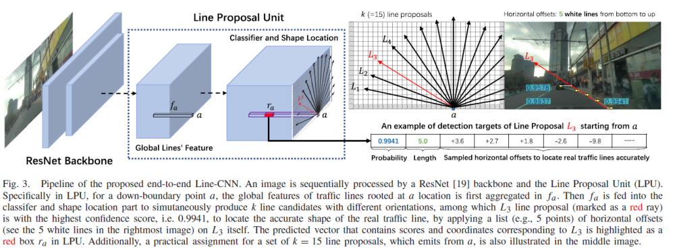

2）SGNet(IJCAI2021): 预测消失点，基于消失点生成线anchor.

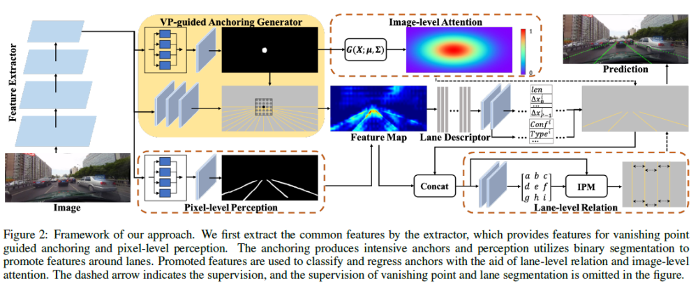

3）LaneATT(CVPR2021): 引入其它车道线间的attention构建全局上下文信息

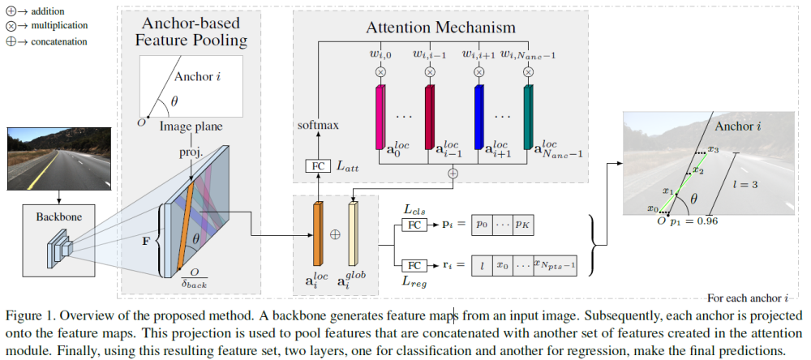

## 6.5 parametric prediction

论文信息：

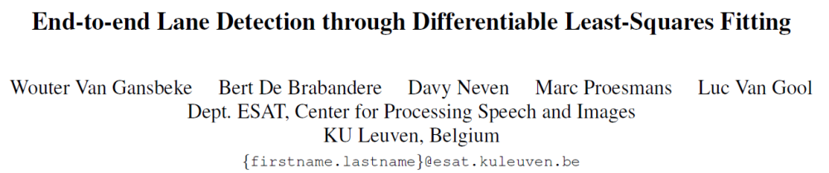

code: none

link: <https://arxiv.org/abs/1902.00293>

comments：ICCVW 2019

### 1) 动机

1) 语义分割/实例分割/行分类/基于anchor的检测方法均需要后处理，本文希望端到端直接学习车道线参数。

### 2) 方法

Toy Experiment：

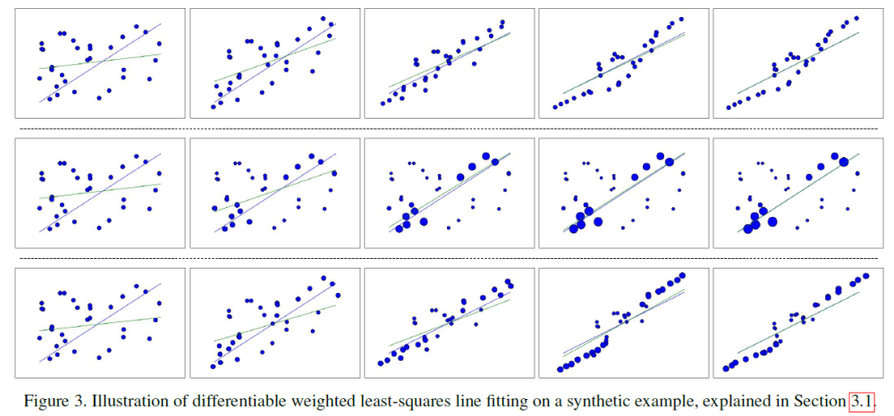

本文方法：

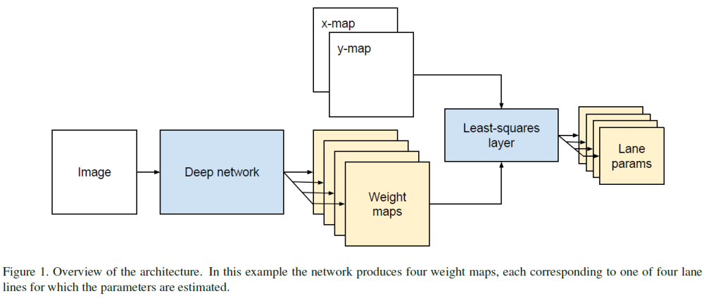

相关公式：

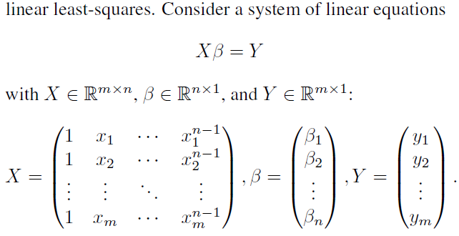

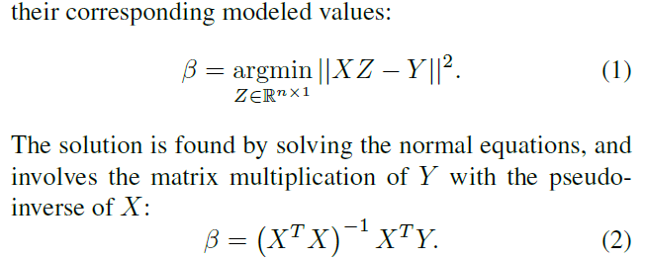

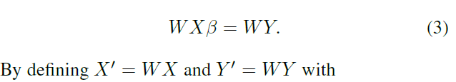

损失函数：

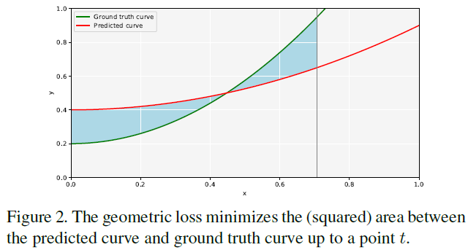

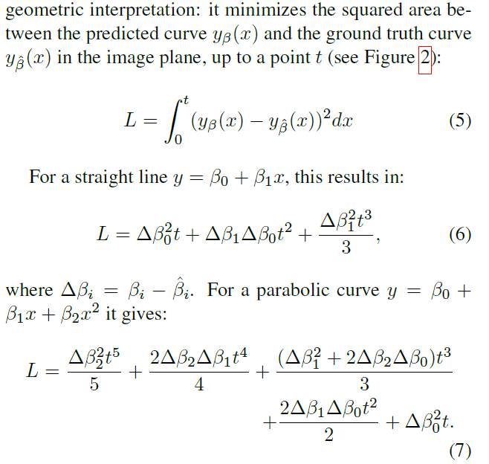

### 3) 优缺点分析

1）优点分析

* 端到端直接预测车道线模型参数，无需后后处理

2）缺点分析

* 点数相对其它方法比较差，抽象参数不好学习

### 4) 其它方法拓展（阅读及分享时可忽略）

1）PolyLaneNet: 未引入坐标信息通过CNN强行直接预测车道线参数。太暴力了，性能差。

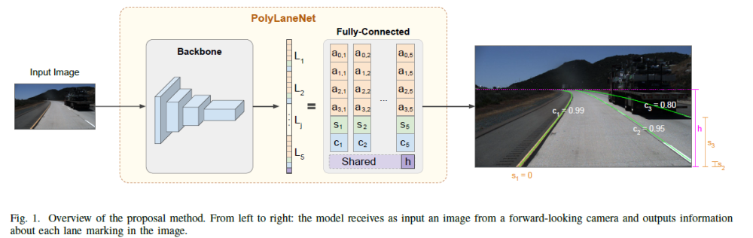

2）End-to-end Lane Shape Prediction with Transformers：有位置信息，使用Transformers学习“透视变换系数+车道线参数”组合而成的参数。

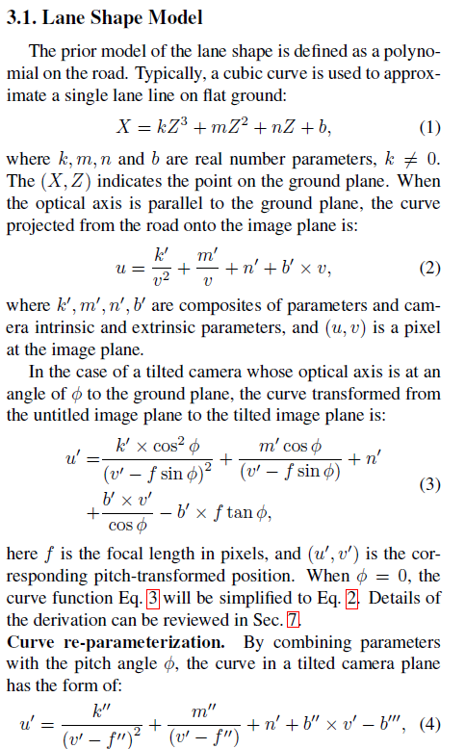

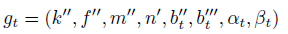

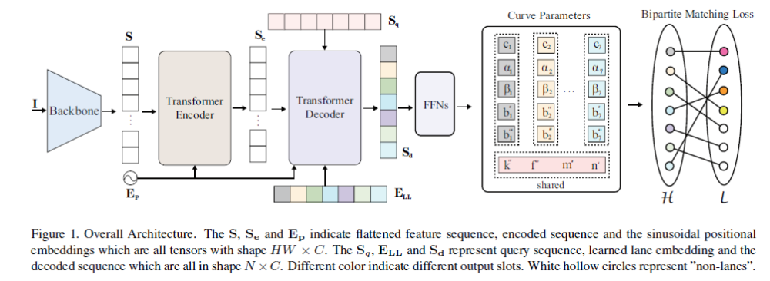

3）LaneNet: 1个网络学习车道线实例，另外小一个网络学习车道线模型参数（透视变换系数+车道线参数），两个网络非共享参数。



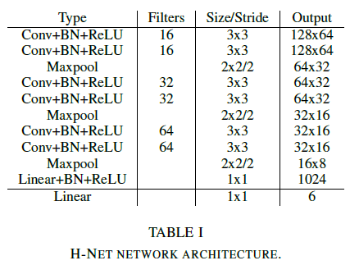 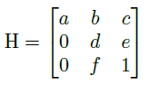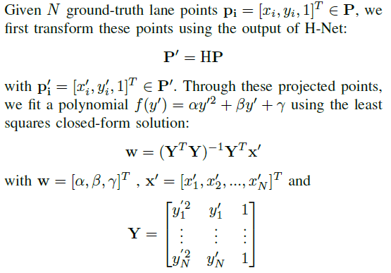

# 7. 算法分类及总结

|  |  |  |  |  |  |
| --- | --- | --- | --- | --- | --- |
| 算法类型 | 一级方法 | 代表作 | post processing | 优点 | 缺点 |
| 传统算法 | ---- | ---- | 1. hand-crafted low-level feature: color, or edge, etc.  1. parametric fitting: Hough transform，RANSAC，DBSCAN, etc.  1. Traking: Kalman Filter, etc. | 可解释性强，无需大数据进行模型训练 | 鲁棒性不够，或者说泛化能力差，算法复杂 |
| 深度学习  bottom-to-up | sementatic segmentation | ---- | cluster+parametric fitting+{traking} | 深度学习优点，数据需求量小 | pixel-level, 缺乏上下文，且后处理的聚类复杂，稳定性不够 |
| instance segmentation | SCNN, AAAI2018  LaneNet, 2018  EL-GAN, 2018  LaneNet(DPX), 2018  SAD, ICCV2019  VPGNet, ICCV2017  CondLaneNet, 2021  LaneATT, CVPR2021 | parametric fitting | 深度学习优点，无聚类过程，后处理简单，数据需求量中等，精度较好 | pixel-level, 缺乏上下文 |
| key-point | FoFoLane, CVPR2021  PINet, 2020 | parametric fitting | 深度学习优点，无聚类过程，后处理简单，数据需求量中等，精度较好 | pixel-level, 缺乏上下文 |
| row-wise classcify | UltraFast, ECCV2020  E2E-LMD, 2020  Fastdraw, CVPR2019  Inter-region affinity disillation | parametric fittinng | 深度学习优点，无聚类过程，后处理简单，数据需求量中等 | 建模相对比较粗糙，缺乏上下文，精度中等 |
| 深度学习  up-to-bottom | anchor-based detection | Line-CNN,  point-lanenet, 2019  CureLane-NAS,ECCV2020  SGNet,IJCAI2021  point-lanenet, 2019 | NMS+  parametric fitting | 深度学习优点，上下文建模容易，精度较好 | anchor设计复杂，需要NMS，对曲线不友好，数据需求量大 |
| 深度学习  E2E | parametric prediction | DSFL,  LSTR, 2021  PolyLanenet, 2020  LaneNet, 2018 | none | 深度学习优点，端到端 | 精度较差，数据需求量大 |

# 8. 算法排行榜

1) 图森数据集：性能已饱和

|  |  |  |  |  |  |  |  |
| --- | --- | --- | --- | --- | --- | --- | --- |
| 名称 | train | val | test | 大小 | 分辨率 | 特点 | F1-Score |
| TUSIMPLE | 3626 | 410 | 2782 | -- | 1280xx2;720 | 美国高速，简单。算法饱和。  lane_num<=4 | 96.93 |

<https://paperswithcode.com/sota/lane-detection-on-tusimple>

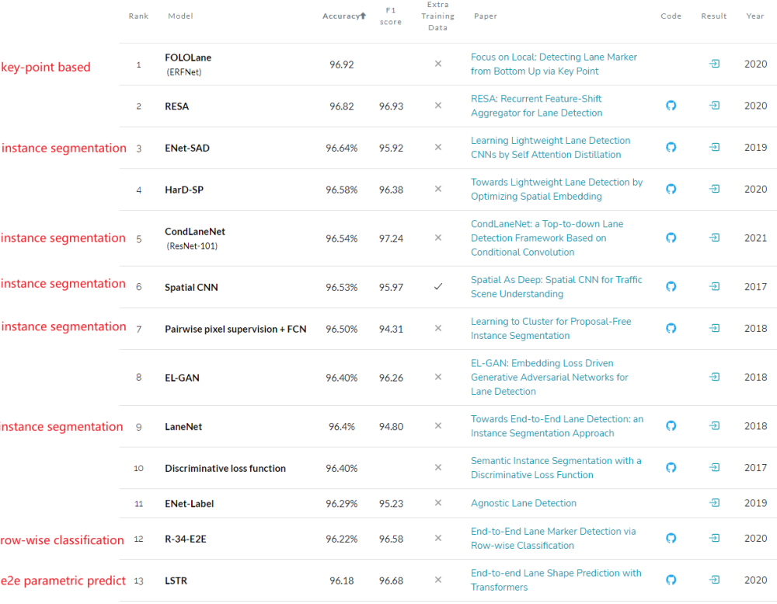

2) CULane数据集：性能还差的比较多

|  |  |  |  |  |  |  |  |
| --- | --- | --- | --- | --- | --- | --- | --- |
| 名称 | train | val | test | 大小 | 分辨率 | 特点 | F1-Score |
| CULane | 88880 | 9675 | 34680 | 40G | -- | Six different vehicles driven by different drivers in Beijing,55 hours of videos。数据集复杂，遮挡严重，lane_num<=4 | 79.48 |

<https://paperswithcode.com/sota/lane-detection-on-culane>

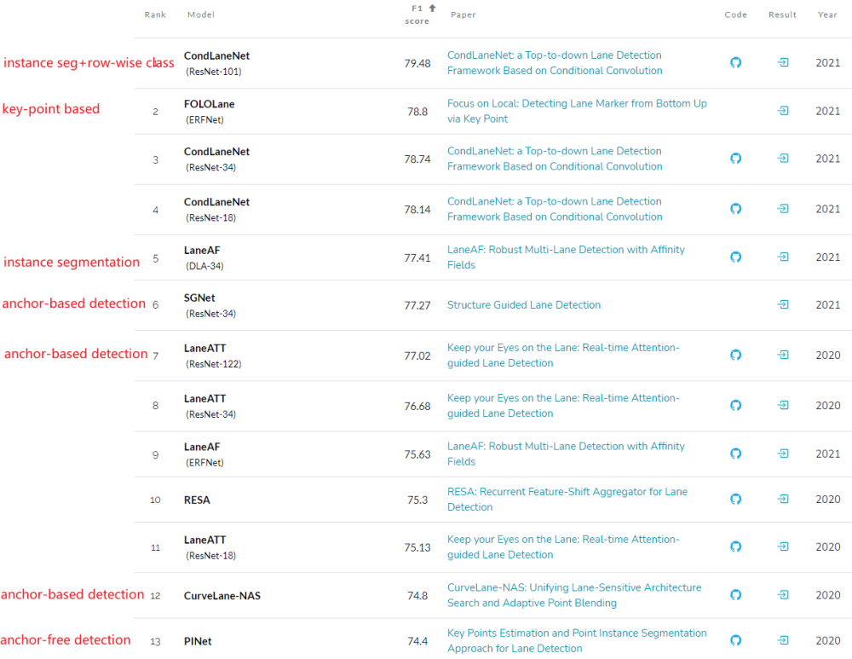

3）CurveLane数据集

|  |  |  |  |  |  |  |  |
| --- | --- | --- | --- | --- | --- | --- | --- |
| 名称 | train | val | test | 大小 | 分辨率 | 特点 | F1-Score |
| Curve-Lane | 100K | 20K | 30K | 76G | 2650×1440 | urban and highway scenarios in multiple cities in China. 主打曲线，lane_num<=9 | 86.10 |

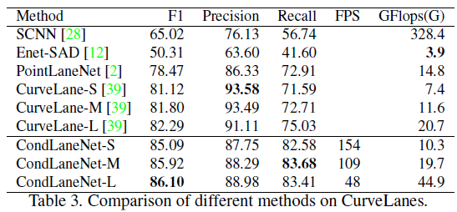

# 9. 调研结论&后续计划

1）调研结论：

FoFoLane: 比较看好，但无源码，需自己实现。大概需要1~1.5人月。

LaneATT: anchor-based目前最好的方法，简单跑一下即可

LaneNet: 经典方法，跑一下，和目前的分割方法做对比。

2）后续期望：和分割多任务学习，在现有分割网络的基础上，增加1个车道线的keypoint head，学习车道线参数及线类型和线颜色，增加一个anchor-free的head检测箭头及类别。